г. Барнаул,
муниципальное общеобразовательное учреждение
«Средняя общеобразовательная школа №54».

Конкурс творческих работ
научного общества учащихся.

П Р О Е К Т

Х и м и я д о к а з ы в а е т-

К У Р И Т Ь В Р Е Д Н О !

Работу выполнила
Скулова Екатерина,
ученица 8 А класса.
Куратор – Т.Л. Быкова,
учитель химии, биологии,
МОУ «СОШ №54».

2009 г.
О г л а в л е н и е.

№ | Содержание | Страницы
1 | Введение. | 2
2 | Основная часть. | 4
 | Глава I. Влияние табачного дыма на организм человека. | 4
 | Глава II. Пассивное курение. | 5
 | Глава III.Химический состав табачного дыма. | 6
 | Глава IV Практическая часть. | 8
 | 1.Биохимические эксперименты.
 | 2.Химические эксперименты.
 | 3.Расчеты повышения заболеваемости людей, подвергшихся пассивному курению
3 | Заключение. | 14
4 | Использованные материалы. | 15
5 | Приложения. | 16
СD-R диск с вариантами работы:
1.Презентация «Химия доказывает - курить вредно!».
2.Текстовый редактор «Химия доказывает - курить вредно!».
 | Анкеты с их анализами.
 | Флаер.
 | Фотографии.

I.ВВЕДЕНИЕ.

1.Проблема.
Повышенный интерес многих подростков к курению, наносящему вред их здоровью и жизни.

2.Идея.
Организовать разъяснительную работу среди учащихся, о вреде курения для их здоровья и жизни.

3.Цель.
Показать огромный вред табачного дыма для всего организма человека, основываясь на данных о его химическом составе и некоторых биохимических реакциях, идущих под его влиянием в организме людей.

4.Объект исследования.
Табачные изделия.

5.Предмет исследования.
Химические компоненты табачного дыма.

6.Задачи.
1.Собрать и проанализировать информацию о химическом составе таба-чного дыма и влиянии его компонентов на организм человека в: Интернете, литературе, готовых электронных носителях.
2.Подобрать и провести, возможные, химические эксперименты, доказывающие состав табачного дыма и биохимические эксперименты, доказывающие влияние его компонентов на организм человека.
3.Провести и проанализировать анкетирование, среди учащихся 7-11 классов, для выяснения их знаний о химическом составе табачного дыма и влиянии его компонентов на организм человека.
4.Предложить, возможные в школе, пути решения проблемы повышенного интереса многих подростков к курению.
- Изготовить фляеры, постеры и листовки о вреде курения.
- Провести промоакцию, с использованием фляеров и листовок о вреде ку-рения.
- Изготовить динамический стенд о вреде курения.
- Провести беседы в 7-11 классах о вреде курения.
- Оформить альбом с иллюстрациями и текстом о вреде курения.

7.Методы исследования.
1.Изучение литературы, электронных источников, сайтов Интернета.
2.Анализ литературы, электронных источников, сайтов Интернета.
3.Разработка реферата, презентации.
4.Экспериментальная работа.
5.Изготовление приложений к реферату.
6.Анкетирование.
7.Статистическая обработка.
8.Математическая обработка.

8.Пути реализации.
1.Собрана и проанализирована информация о химическом составе табачного дыма и влиянии его компонентов на организм человека в: Интернете, литературе, готовых электронных носителях.
2.Подобраны и проведены, возможные, химические эксперименты, доказывающие состав табачного дыма и биохимические эксперименты, доказывающие влияние его компонентов на организм человека.
3.Проведено и проанализировано анкетирование, среди учащихся 7-11 классов, для выяснения их знаний о химическом составе табачного дыма и влиянии его компонентов на организм человека.
4.Изготовлены фляеры, постеры и листовки о вреде курения.
5.Проведена промоакция, с использованием фляеров и листовок о вреде курения.
6.Изготовлен динамический стенд о вреде курения.
7.Проведены беседы в 7-11 классах о вреде курения.
8.Оформлен альбом с иллюстрациями и текстом о вреде курения.

9.Значимость работы.
Использование материала проекта (презентация, реферат, альбом, листовки, флаеры, динамический стенд) о вреде курения:
- на уроках химии, биологии;
- во внеклассной работе по химии, биологии;
- на воспитательных мероприятиях;
- для индивидуальных бесед
- на родительских собраниях.

II.ОСНОВНАЯ ЧАСТЬ.

Глава I.Влияние табачного дыма на организм человека.

Среди подростков курят 60% мальчиков и 40% девочек, многие из них не подозревают, что продолжительность жизни в результате курения снижается в среднем на 10-12 лет.
В России каждые 9 секунд еще 1 человек умирает в результате потребления табака, а ежегодно, во всем мире, табак убивает около 3-х миллионов человек.
Начиная с 1950 года, табак убил 62 млн. человек, то есть бо-льше, чем погибло во второй мировой войне.
В группе из тысячи 20-летних курильщиков, которые будут курить в течение всей жизни, до достижения возраста 70 лет, 1 из них будет убит, 9 погибнут в дорожно-транспортных происшествиях, а 250 будут убиты курением.
Эти 250 умерших от курения людей потеряют около 22 лет ожидаемой продолжительности жизни.
И еще 250 людей умрут от связанных с табаком болезней после 70-ти лет.
Особенно плохой прогноз у людей, которые «ухватились за сигарету» еще в подростковом возрасте.

Токсичность некоторых агрессивных сред.
Токсичность табачного дыма намного выше других агрессивных сред, даже выхлопных газов автомобилей (таб.1).
таблица 1
Агрессивные среды | ПДК
Табачный дым | 384000
Отработавшие газы автомобиля | 90500
Газ газовой горелки | 1550

Во столько раз надо разбавить дым чистым воздухом, чтобы он стал безвредным для дыхания, тогда ПДК будет равно 1 - гигиеническая норма.
Расстройства, которые встречаются у курильщиков: гангрена, язва желудка, рак легких, бронхит, грубеет голос, изменяется цвет лица, предрасположенность к туберкулезу, болезни сердца, нервной системы, мозга, гастрит и другие (рис.1,2,3).

Растущий организм в 2 раза чувствительнее к никотину, чем взрослый!!!

Выкуривание ежедневно 1сигареты, человеком возрастом до 25 лет уко-рачивает его жизнь на 4,6 лет.

Глава II.Пассивное курение.

Поражающему действию табачного дыма подвержены и некурящие люди, находящиеся в накуренном месте – это пассивное курение (диаграмма 1, таб. 2).

Некурящие вдыхают до 14 мг высококанцерогенных веществ, содержащихся в табачном дыме, с задержкой их в легких в течение 70 дней.

10% пассивных курильщиков умирают от заболеваний вызванных табачным дымом (таб. 3).

У человека, только от одного вдыхания запаха окурков, могут возникнуть головные боли.

Коварство табака в том, что расплата готовится незаметно.

Такой вред связан со сложным химическим составом табачного дыма, его быстрым проникновением в кровь через легкие и отрицательным воздействием на все органы.

Глава III.Химический состав табачного дыма.

Для изучения химического состава табачного дыма учеными были использованы разные современные физико-химические методы анализа: газовая хроматография; хемилюминисценция; атомная адсор-бция; рентгеновская флюоресценция; радиометрия; масс-спектрометрия.

Химизм процесса горения табака при курения.

Температура горения табака относительно низка 700-800СО, поэтому его сгорание представляет собой комбинацию процессов: горение; тление (осуществляется при недостатке кислорода, образуются продукты не полного сгорания: сажа, оксиды углерода, альдегиды, спирты, кетоны, эфиры и др.);
испарение; возгонка (сублимация - переход при нагревании твердого вещества непосредственно в пар, минуя жидкую фазу); пиролиз.

Химическая характеристика и физиологическое воздействие
некоторых компонентов табачного дыма (таб. 4).

Табачный дым –гетерогенная смесь, состоящая из газовой фазы (60%), содержащей 90% веществ дыма – СО, NН₃, амины, пиридин, др. и твердой фазы (40%), содержащей 10% веществ дыма - микроскопические дегтярные капли (аэрозоли) – никотин, деготь.
Разнообразие химических компонентов табака увеличивается за счет широкого набора химикалий (включая пестициды, гербициды, фунгициды, инсектициды и др.) используемого при выращивании растения табака (рис. 4), для достижения максимальной экономической прибыли, а также поглощаемых растениями соединений из загрязненной окружающее среды.
рис.4 Растение – табак.

1.Никотин (алкалоиды) - 28,7%-доля в общей токсичности.
Никотин (чистый) - летучая бесцветная жидкость со жгучим запахом, на воздухе окрашивается в коричневый цвет, хорошо растворим в воде, спирте, поэтому курение с одновременным приемом алкоголя усиливает вредное действие каждого из них.
Никотин - сильный нервно-паралитический яд. Некоторые эксперты считают его более сильным наркотиком, вызывающим зависимость, чем героин или кокаин.
Смертельная доза для человека 60 мг. При курении табака никотин возгоняется, легко проникает с дымом в дыхательные пути, а также через кожу, желудок.
Вредное влияние никотина усиливается присутствием других опасных веществ дыма.
В фильтре сигареты скапливается такое количество никотина, которого достаточно, чтобы убить мышь.
Его действие двухфазное: в малых дозах– возбуждающее, в больших - угнетающее и ведущее к параличу нервной системы, остановке дыхания, прекращению сердечной деятельности.

Люди, в основном, курят из-за воздействия никотина на мозг, а умирают, главным образом, из-за воздействия смолы.

2.Табачный дёготь (смола) - сильный канцероген, является наиболее опасным из химических веществ дыма.
Представляет собой - маслянистую жидкость темно-коричневого цвета с очень неприятным запахом, содержащую и твердые вещества.

Дёготь оседает на стенках воздухоносных путей, накапливается и в альвеолах (рис. 5). Часть табачного дёгтя выделяется при кашле с мокротой, а часть проникает в ткани слизистых оболочек, придавая им тёмный цвет.

рис.5 Дёготь в легких.

Он вызывает паралич очистительного процесса в легких и повреждает альвеолярные мешочки, вызывает рак, снижает эффективность иммунной си-стемы.
Человек, выкуривающий 1 пачку сигарет в день, в течение года, вводит в организм около 800 граммов дёгтя (канцероген).
3.Угарный газ – СО (9,2% доля в общей токсичности).
В норме: а) Гемоглобин + О₂ → оксигемоглобин
Оксигеназия - неистинное окисление (не изменяется степень окисления железа в геме - Fе⁺²).
б) СО + Гемоглобин → Карбоксиемоглобин
(белок) (до 20%, в 200 раз прочнее оксигемоглобина)
Имеются и другие вещества блокирующие гемоглобин эритроцитов (ни-траты и др.), которые окисляют в нём Fе⁺² в Fе⁺³,что вызывает более тяжёлые последствия.
в) Гемоглобин + блокираторы → Метгемоглобин
(Гемиглобин)
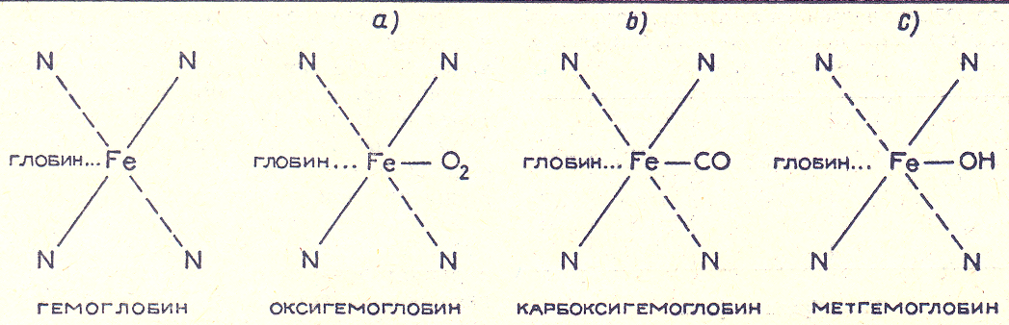
4.Бенз(а)пирен - 4,6% - доля в общей токсичности и другие ароматические углеводороды – канцерогены и коканцерогены.
Могут вызывать мутации - нарушение кода ДНК.
В промышленно развитых областях, где загрязненность воздуха безапиреном от 15 до 3000 нг/м3, смертность от рака легкого в 2-3 раза выше, чем в сельской местности.
В 1 сигарете 10-50 нг бензапирена, в пачке – 200-1000 нг.

5.Сажа - 7,8% доля в общей токсичности (С).
Образуется при реакциях горения, а также в процессе курения гранулы активированного угля, предназначенного адсорбировать токсины из дыма, часто отделяются от фильтра сигареты и попадают в организм человека путем вдыхания или заглатывания.

6.Металлы – свинец, мышьяк, хром, висмут, полоний, олово, цезий и др.
Многие из них являются радиоактивными!
При выкуривании 1 пачки сигарет в день, за год курильщик подвергается облучению, равному дозе от 200 рентгеновских обследований.
7.Синильная кислота - 0,49% доля в общей токсичности (НСN).
Проникая в кровь, снижает способность клеток воспринимать кислород из притекающей крови. Наступает кислородное голодание. А так как нервные клетки больше всех остальных нуждаются в кислороде, они первыми страда-
ют от действия синильной кислоты.
При большой дозе синильной кислоты вслед за сильнейшим возбуждением центральной нервной системы наступает её паралич, прекращается дыхание, а затем останавливается и сердце.
Содержание синильной кислоты в дыме сигарет чрезвычайно мало: в дневном «рационе» среднего курильщика её в 40 раз меньше смертельной до-зы, тем не менее хроническое отравление нервной системы этим ядом, сказывается на её работе.
8.Аммиак - 0,92% доля в общей токсичности (NН₃).

Газ с резким едким запахом, отлично растворяется в воде с образованием щёлочного раствора (нашатырный спирт). NН₃ + Н₂О ↔ NН₄ОН
Раздражает слизистые оболочки, вызывая безлихорадочный бронхит курильщиков. В итоге значительно снижается сопротивляемость лёгких к различным инфекционным заболеваниям, в частности к туберкулёзу.

Многие вещества табачного дыма являются канцерогенами.

Токсичность наиболее важных компонентов табачного дыма.
таблица 4
Вещества | Концентрация веществ  в дыме (мг/м3) | Доля в общей токсичности  (%)
Никотин | 2,15г/ | 28,7
Угарный газ | 35,4г/ | 9,2
Сажа | 1,5г/ | 7,8
Бензапирен | 17,4мкг/ | 4,6
Муравьиная кислота | 350 | 3,1
Оксиды азота | 785 | 2,4
Уксусная кислота | 280 | 1,2
Аммиак | 706 | 0,92
Оксид мышьяка | 9,82 | 0,85
Синильная кислота | 18,8 | 0,49
Формальдегид | 5,17 | 0,45
Сероводород | 13,2 | 0,42
Глава IV Практическая часть.

1. Химические эксперименты.

Опыт1.Исследование рН среды табачного дыма.
Фильтр, поместить в 1мл воды и оставить постоять 5-10 минут. Полученный желтоватый раствор слить в стакан. Опустить в него универсальную индикаторную бумагу. Затем вынуть ее и по шкале определить рН среды дыма.
Наблюдения. рН = 6.

Вывод. Среда табачного дыма - слабокислая.

Опыт 2.Изучение физических свойств дёгтя.
Наблюдения. Дёготь - маслянистая жидкость, коричневого цвета, дурно пахнущая.

Опыт 3.Доказательство наличия кислот
(возможные реакции образования кислот):
СО₂ + Н₂О ↔ Н₂СО₃
SО₂ + Н₂О → Н₂SО₃
2 NO + О₂ → 2 NO₂
4 NO₂ + 2 Н₂О + О₂ → 4 НNО₃

В пробирку с раствором соды добавить несколько капель фенолфталеина, затем добавить 1 мл раствора дыма.
Наблюдения. Появляется малиновая окраска, затем малиновая окраска исчезает.
Nа₂СО₃ + фенолфталеин → малиновое окрашивание
Кислота (Н) + Nа₂СО₃ → Соль + Н₂СО₃ (Н₂О+СО₂)
фенолфталеин

Вывод. В табачном дыме присутствуют кислоты.

Опыт 4.Доказательство присутствия азотной кислоты.

Качественная реакция на белок (кожа подушечек пальцев) – его взаимодействие с азотной кислотой.

Наблюдение. Желтое окрашивание на коже пальцев рук заядлых курильщиков.

2 NO + О₂ → 2 NO₂

4 NO₂ + 2 Н₂О + О2 → 4 НNО₃

Белок + НNО₃ → желтое окрашивание

Вывод. В табачном дыме присутствует азотная кислота, которая взаимодействие с белками кожи.

Опыт 2.Исследование влияния табачного дыма на медицинскую пиявку.
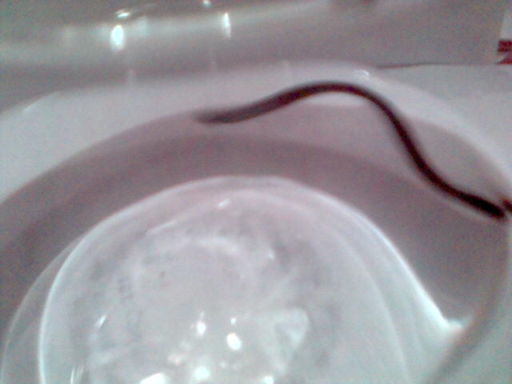
Контрольный экземпляр – пиявка в сосуде со свежей водой.

Опыт. В сосуд с пиявкой налить раствор дегтя из фильтра сигарет.
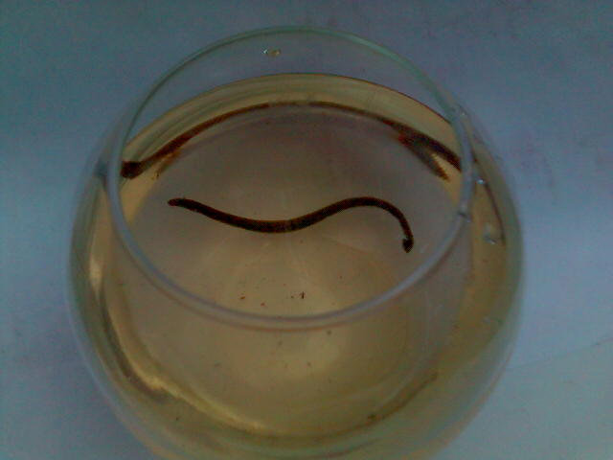
Наблюдения. Пиявка активно двигается. Погибает через 20 минут.

Вывод.
Табачный дым пагубно влияет на живые организмы. Его воздействие вызывает нарушение нормальных физиологических процессов или гибель организма.

III.ЗАКЛЮЧЕНИЕ.

1.Вывод.
Табачный дым - сложная физико-химическая система, общая токсичность которой, на организм человека, обусловлена одновременным присутствием многих неорганических и органических веществ.

2.Степень достижения цели работы.
Учащиеся узнали о реальном, неблагоприятном воздействии табачного дыма на организм человека.
Многие учащиеся задумались о том, что стоит попробовать бросить курить или не начинать курить.

3.Перспективы.
- Продолжить разъяснительную работу о вреде курения среди учащихся школы и их родителей.
- Продолжить работу по подбору и проведению химических реакций с табачным дымом.

ПРЕДЛОЖЕНИЕ.

«Куренью, с нынешнего дня, объявим перекур!»

IV. ИСПОЛЬЗОВАННЫЕ МАТЕРИАЛЫ.

- Литература.
1.Генкова Л.Л. Почему это опасно. М. «Просвещение», 1987 г.
2.Ягодинский В.Н. Школьнику о вреде никотина и алкоголя. М. «Просвеще-
ние», 1987 г.
3.«Химия и жизнь» - статьи из журналов
4.«Химия в школе» - статьи из журналов.
5.«Здоровье» - статьи из журналов.
6.«Воспитание школьников» - статьи из журналов.

- Электронные носители.
1. Мультимедиапособие «Биология. Анатомия и физиология человека».
2.Интернет сайты: www.medvestnik.com
www.apteka-argo.ru
www.medicus.ru
www.greenmedia.info
www.humbio

V. ПРИЛОЖЕНИЕ.

- Анкета учащихся.
1.Пол: А.Мальчик. Б.Девочка.
2.Куришь ли ты: А.Да. Б.Нет.
3.Сколько лет куришь?
4.Как на тебя подействовали факты о вреде курения для твоего организ-
ма: А.Никак. Б.Немного встревожили. В.Испугали.
5.Знал(а) ли ты раньше, что курение настолько вредно для твоего
организма: А)Да. Б)Нет. В)Кое-что.
6.Какие негативные последствия курения являются для тебя наиболее
важными?
7.Твоё дальнейшее отношение к курению:
А.Брошу. Б. Буду курить. В.Постараюсь бросить.
8.Хочешь ли ты, что бы курил(а) твой(я) парень(девушка):
А)Да. Б)Нет. В)Без разницы.
9. Что ты хотел(а) бы сказать тем, кто сейчас начинает курить:
А)Кури. Б)Не начинай.
10.Знал ли ты раньше о большом вреде пассивного курения:А)Да. Б)Нет
11.Жалеешь ли ты, что начал курить? А)Да. Б)Нет.
12.Мешает ли тебе, как некурящему человеку, когда рядом курят:
А)Да. Б)Нет.

- Анализ анкеты учащихся.

 | Вопросы | Ответы (человек - 152)
 | Вопросы | А | Б | В
1 | Пол | 93 | 59
2 | Курят | 51 (34%) | 98 (66%)
3 | Продолжительность курения | 1 г. -19 | 2г. -12 | 3 г.-8
3 | Продолжительность курения | 5 л. -2 | 7 л. -1
4 | Факты о вреде курения для организма | 12 | 92 | 42
5 | Раньше, что курение настолько вредно для организма | 42 | 3 | 96
6 | Наиболее важные для меня негативные последствия курения | Рак, сокращение жизни
7 | Дальнейшее отношение к курению | 2 | 101 | 34
8 | Что бы курил(а) мой (я) парень (девушка) хочу | 0 | 149 | 0
9 | Начинающим курить скажу | 6 | 142
10 | Пассивное | 24 | 106
11 | Жалеешь | 47 | 3
12 | Как некурящему человеку мне мешает, когда рядом курят | 74 | 21

